Prirodzené čísla do a nad milión

1. Ktoré štvorciferné číslo má ciferný súčet všetkých číslic 23?
A) 5 099
B) 1 995
C) 1 423

2. Doplň namiesto hviezdičky chýbajúce číslice a zapíš ich postupne za sebou.
2 * 12 + 3 5 * 1 = * 50 *
A) 6, 9, 9, 3
B) 6, 9, 3, 9
C) 6, 9, 0, 3

3. Sčítaj čísla z obidvoch kruhov.

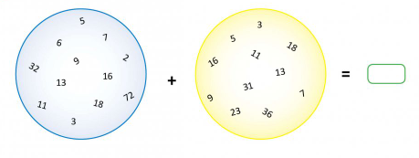

4. Napíš číslo, ktoré vyjadruje súčet:
a) 200 tisícok, 12 desiatok a 3 jednotiek
b) 36 tisícok, 3 desiatok a 2 jednotiek
c) 5 tisícok, 4 stoviek, 5 desiatok a 2 jednotiek

5. Kamaráti Alex a Kevin počítali príklady z matematiky. Vyber správne tvrdenie.
Alex: 1 001 - (1 001 - 1 000) = 100
Kevin: 543 - (542 - (541 -540)) = 2
A) Alex počítal nesprávne a Kevin správne.
B) Alex počítal správne a Kevin nesprávne.
C) Obidvaja počítali správne.

6. Hokejový štadión má 8 500 sedadiel, ktoré sú v troch farbách: modré, červené a biele. Bielych je 3 250, modrých 2 550. Koľko červených sedadiel je na štadióne?

7. Z daných čísel zakrúžkuj zelenou farbičkou tie čísla, ktoré obsahujú viac ako 3 tisícky a červenou farbičkou zakrúžkuj tie čísla, ktoré majú menej ako 4 desaťtisícky.

78 640 2 812 37 249 12 710
54 47 474 61 000

8. Rozdiel neznámeho čísla a čísla 3 200 je 1 800. Nájdi neznáme číslo.

9. Doplň čísla v reťazovke a rozhodni, čo sa ukrýva pod červenou machuľou.

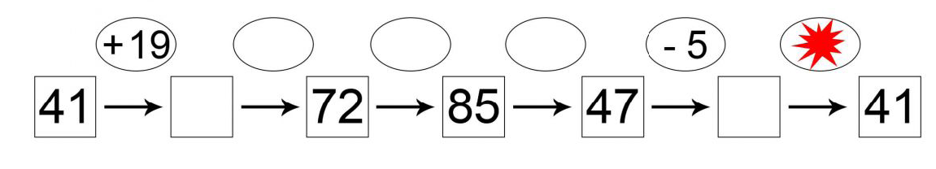

10. Vypočítaj:
123 326 + 542 =
463 607 + 4 594 =
278 596 + 782 =
1 159 + 12 328 =
165 239 – 153 249 =
100 989 – 56 992 =
966 426 – 882 524 =
8 916 – 2 429 =

11. Doplň chýbajúce čísla v sčítacej pyramíde.

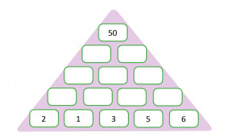

12. Pri písaní šeku sa musí vždy suma napísať aj slovne, kvôli kontrole.
45 ..........................................................................................................
1 542 .....................................................................................................
23 933 ...................................................................................................
300 004 .................................................................................................
1 604 509 ..............................................................................................

13. Zaokrúhli na milióny.
4 513 624 =
25 300 000 =
139 721 721 =
25 031 000 =
5 693 002 =
159 632 222 =
965 333 =

